Эндогенные процессы.
Эндогенные процессы – это внутренние процессы и связанные с взаимодействием земной оболочки земли с внутренними сферами земли.
Наиболее отчетливо эндогенные процессы проявляются в следующих процессах:
1.Магматизм и его виды – это процесс движения магмы к поверхности земли (и излияние в некоторых случаях). Магматизм может быть интрузивным (глубинный или плутонизм) и эффузивным (поверхностный или вулканизм).
2.Явление землетрясения.
3.Колебательные движения земной коры. Колебательные движения происходят очень медленно. Поднятие происходит на несколько миллиметров в год.
4.Складчатых и разрывных дислокаций. Складчатость – это все неровности земной коры – орогенез. Разрывные дислокации происходят в результате движения. Наиболее подвижные складчатые области называются – геосинклиными. Участки со слабой тектонической активностью называется – платформы.
Процессы преобразования г.п. в результате эндогенных явлений называется метаморфизм.
Магматизм.
Вулканизм – извержение вулканов, т.е. излияние магмы на поверхность.
Категории и типы вулканов.
Вулканы действуют периодически и разделяются на следующие группы:
- Действующие вулканы (вулканы Камчатки, Курильские острова).
- Уснувшие вулканы (Эльбрус, Арарат и некоторые другие вулканы Кавказа)
- Потухшие вулканы (Закарпатье, Дальний Восток, Кавказ).
Характер извержения вулканов зависит от состава лавы, от наличия и количества газов, от глубины расположения магматического очага. Магма основного состава является жидкой и очень подвижной, содержит небольшое количество газов. Извержение такой лавы происходит спокойно. Магма кислого состава – вязкая и мало подвижная, извержения сопровождаются выбросами большого количества газов и большими разрушениями. Вулканы по типу делятся на три категории: 1. Лавовая 2. Смешенная 3. Газово-разрывная.

Категории | Тип | Типовой вулкан
Лавовая | Площадной | ------------------------
 | Гавайский | Гавайские острова
 | Трещиноватый или Исламский | Трещина, Скаптар (в Исландии)
Смешенный | Страмбалийский | Страмбатия (Италия)
 | Вульканский | Вулькана (Италия)
 | Этно-везувеанский | Этна, Везувий (Италия)
Газово-Взрывной | Мерапийский | Мерапий
 | Пелейский | Монпеле (Малые Антильские острова)
 | Кат майский | Кат май
 | Крокатауйский | Кракатау
 | Газово-взрывные воронки или Маоры | Маоры
 | Байдайсанский | Байдайсан (Япония)
- Лавовые
  - Площадной – В настоящие время не известен. Но предполагалось, что извержения были в тритии, четвертые периоды. Лава образовывала большие по площади озера.

  - Трещинный – Лава поднимается к поверхности по трещинам, которые могут иметь большую протяжность.
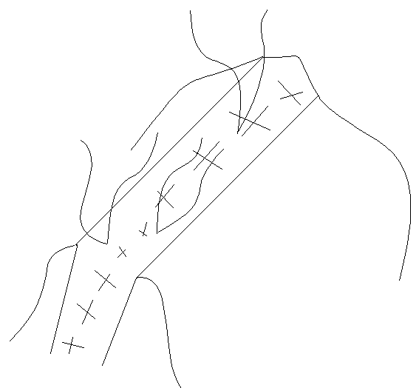1.3. Гавайский – излияние лавы происходит через трубу. Образный канал которой заполняется базальтовой лавой.
- Смешанный
  - Стромбалеонский – Лава почти всегда стоит в жерле вулкана и дает красный цвет (т.е. над вулканом красное зарево). Извержения происходит через небольшие промежутки времени и сопровождается взрывом большой силы.
  - Вульканский - лава вязкая при соприкосновении с атмосферой быстро затвердевает. Магматический очаг расположен близко к поверхности
  - 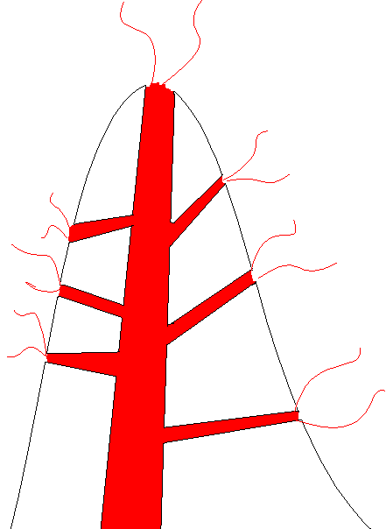Этна-Везувянский – в начале извержения происходит сильный взрыв с выделениями газов. В результате чего на склонах конуса вулканов образуются паразитические вулканы.
- Газово-взрывная – вулканы этой категории извергают большое количество газа, пара и малое количество лавы (иногда лава может отсутствовать). Излившаяся лава по составу является кислого или среднего состава, т.е. вязкая. Магматические очаги расположены глубоко и по этому лава иногда не достигает поверхности.
  - Мерапийский – извержения сопровождаются выделением большого количества газа. Лава Андезитого состава (т.е. 55% SiO₂). Извержения сопровождаются горячими каменно-грязевыми потоками.
  - Пелейский – Вязкая мало подвижная лава. Извержение происходит в два этапа.
    - Первый этап выделяются газы с температурой равной 800⁰С
    - Второй этап изливается вязкая лава.
  - Катмайский – лава по составу кислая.
  - Газово-взрывные воронки – это блюдце образованные воронки по краям, которых расположены невысокие валы. Поэтому Моар напоминает карьер вулкана.
  - Байденсойский – особенностью является большое выделение водяных паров.
Подводные вулканы.
В настоящее время зафиксировано более ста действующих подводных вулканов. Извержение таких вулканов характеризуется изменением температуры, состава воды и появления на поверхности продуктов вулканического извержения.
Потухшие вулканы.
Формы интрузивных магматических тел.
Форма и размеры интрузивных тел зависят от количества магмы внедряющейся в породы, от количества энергии внедряющейся в породу, от характера вмещающих пород, интрузивные тела могут быть согласными и несогласными. Согласные не разрывают пласты вмещающих пород располагаясь по отношению с ним. Несогласные тела нарушают залегание вмещающих пород.-
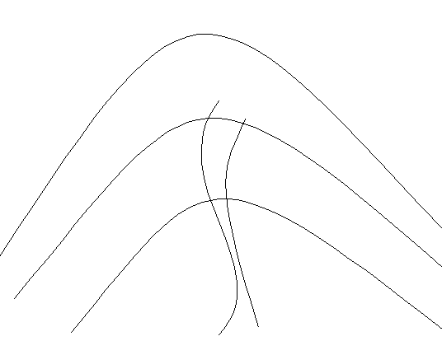По глубине залегания выделяют. Абсолютные интрузивные тела, гиб абиссальные, поверхностные.

Поверхностные | 
Гиб абиссальная | 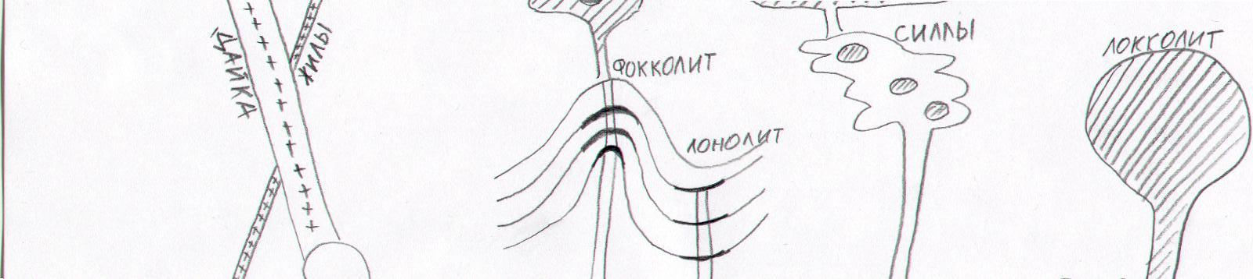
Абиссальная | 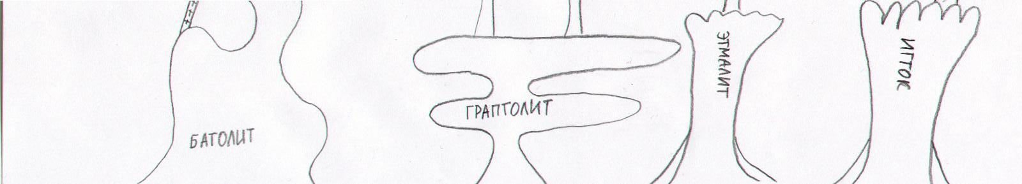
Тела абиссальной зоны.
Батолит – тело неправильной формы, которое расширяется к глубинным частям абиссальной зоны.
Гаптолит – это тело, которое вытянуто горизонтально, и также как батолит расширено к низу.
Шток – это глубинное тело почти вертикальное, которое вытянуто в переходной зоне, т.е. из абиссальной в гиб абиссальную.
Этмолит – почти вертикальное тело, которое расширяется в центральной части абиссальной зоны.
Тела гиб абиссальной зоне.
Дайки – вертикальные интрузивные тела. Жилы – наклонные интрузивные тела.
Факколит – это тело, которое внедряется в сводовую часть складчатой структуры.
Лаполит – это чаше–образное тело, которое внедряется в вогнутую часть складчатой структуры.
Лакколит – это каравае образное тело.
Силн – интрузивное тело образующиеся в результате внедрения магмы во вмещающие породы, в результате чего некоторые участки г.п. остаются неизменным магмой.
Поверхностной зоны
Некк – внутренняя часть обелиска, где магма может находиться в жидком состоянии.

Землетрясения.
Землетрясения – это движение земной коры, при котором возникают тектонические нарушения, смещение г.п. Сейсмограф – прибор для измерения землетрясения (построен по принципу маятника). Гипоцентр – глубинный центр землетрясения. Эпицентр – поверхностный центр.

Складки, элементы складок, складчатые дислокации.
Все возвышености и незины в геологии называются складки. Складчатые дислокации – это любые отклонения от первоначального залегания пластов, которые происходят за большой промежуток времени (млн. лет).
Складки делятся
Антиклинальные – это выпуклые складки | Синклинальные – вогнутые складки
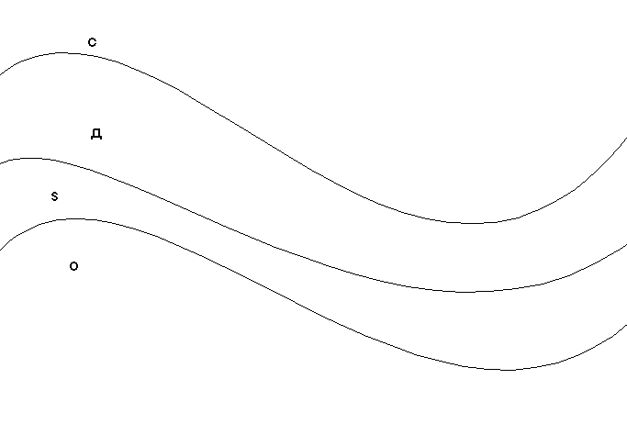Ядро антиклинальной складки сложено более древними породами.

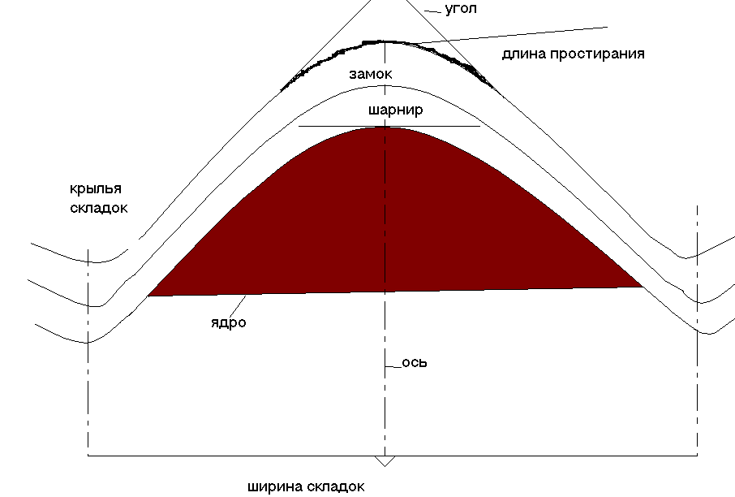
Элементы складок

Элементы залегания складок.
- Простирание пласта.
- 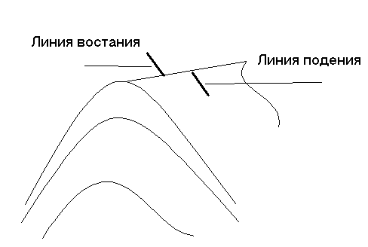Падение пласта.
Классификация складок.

- Классификация по положению осевой поверхности. Складки.
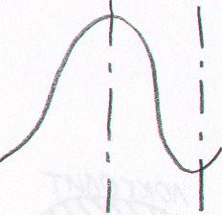
Прямая складка (ось вертикальна).



Наклонная складка (ось имеет небольшое отклонение).

Лежащие складки (ось расположена почти горизонтально).



Поверхностные складки (ось складки составляет с вертикальной плоскостью угол более чем 90⁰).

2. По форме замка.
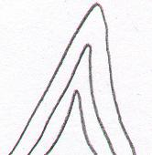
Гребневые складки (острый замок)

Сундучная складка. Широкий и острый замок.
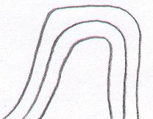

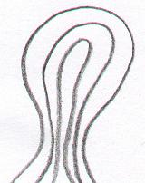

Веерообразный замок (широкий замок с пережатым ядром).

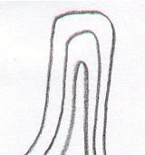
Изоклинальная складка

3. Генетическая классификация, т.е. классификация по происхождению.
А) Параллельные складки (мощность пластов на крыльях и в замке одинаково).

Б) Подобные складки (на крыльях большая на своде маленькая или наоборот). 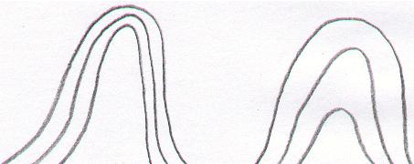
В) Конседиментационные – образовалось параллельно со временем накопление осадков.
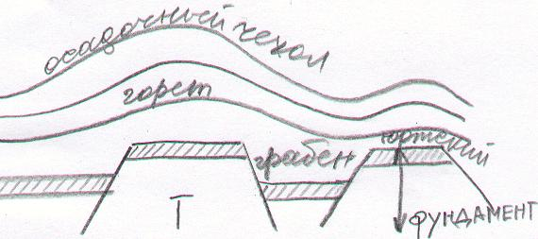
Г) Диапировые складки (в свод диапировых складок внедряется любое пластьчное вещество [гипс, соль, магматические породы]).
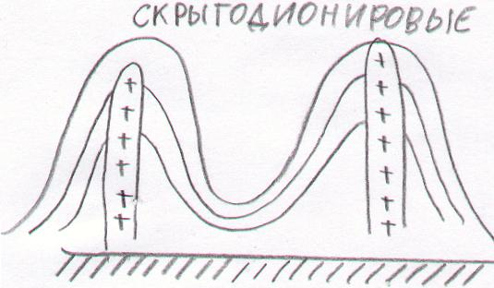
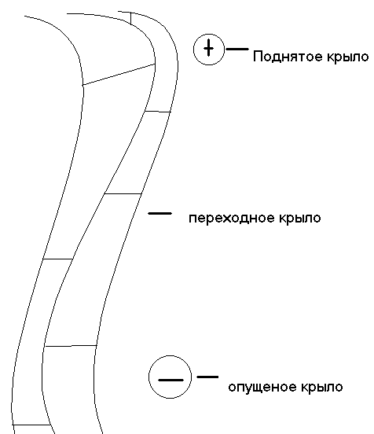Флексура – эот извилетость пластов слогающих складку.
4. По отношению длины и ширины.
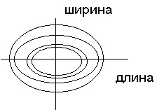А) Линейные складки (длина превышает ширину не более чем в 3 раза).
Б) Линейный хребет если более чем в 3 раза.
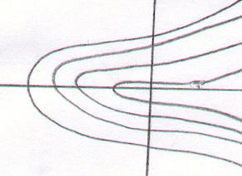
В) бранхиантиклиноль (куполоя).

Брахианти-инальная складка | Брахинкли-альная складка
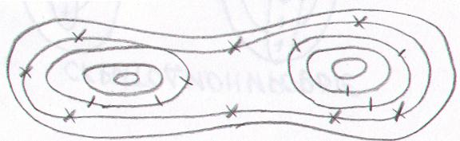
X – структура первого порядка
I – структура второго порядка

Группировка складок.
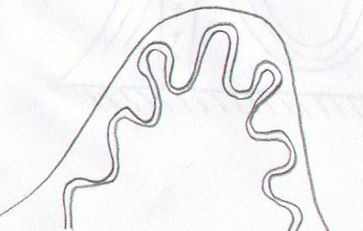 | антиклинарий
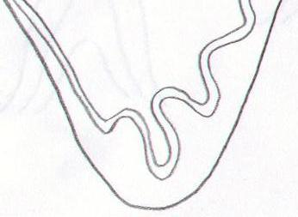 | Синклинарий

Типы складчитости.
Зависят от структуры отдельных складок (серебневидная, сундучнея).
Происхождение складочных нарушений.
Эндыенные складки делятся на:
- складки сжатия.
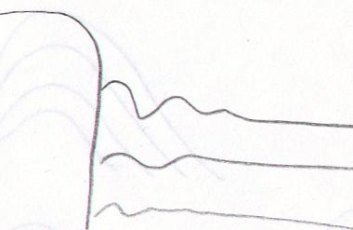
- складки скольжения.
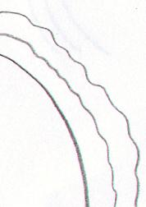

- складки раздавливания.
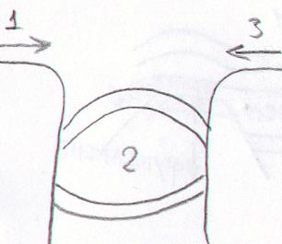
- дианоровые складки.
- отраженные.
Если не в водной среде, то отраженные при движении отдельных блоков фундамента.

Экзогенные складки.
Делятся на:
- антиклинальные
- инклинальные
- складки выпирания
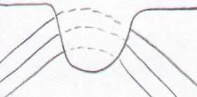
- складки уплотнения
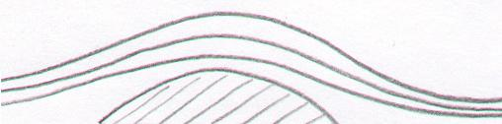
- оползневые
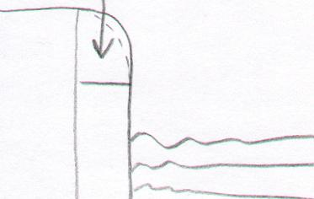
- складки обрушения
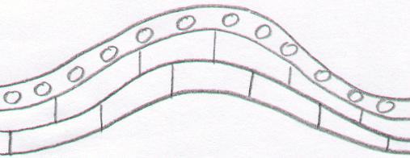
- ледниковые
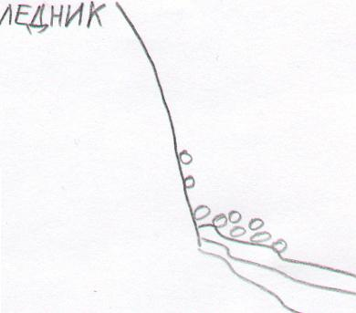
Скорость и время образования складок.
Эпоха складчатости состоит из групп или фаз складчатости близких по времени проявления. В истории развития Земли с начала палеозоя выделяется 5 фаз складчатости:
1. Байкальская складчатость проявилась в подземном типе в начале келебрия (образовались в прибайкалье, забайкалье, некоторые структуры Автралии).
- Фаза каледонекая. Проявилась в ордовиское и силурийское время (возникли геологические структуры Норвегии, Шотландии, Америки).
- Герцинская фаза складчатости сформировалась в каменно-угольный, пермский период и характеризуется сильной складчатостью (на территориях восточной Австралии на юге Северной Америки, Казахстан)
- Мезазойская фаза охватывает юрский меловой периоды ….9проявилось на Крымском полуостраве)
5. Австралийская появилась в меловое, послеогеновое время (самая молодая складчатось, характерна для Америки, Индии, Африки, Австралии, на побережье Тихого океана).

Разрывные или дизъюитивные нарушения.
Делятся на две группы:
- разрывные нарушения без смещений (диоклазы).
- разрывные нарушения со смещением (параклазы).
Диоклазы – трещены могут быть макротрещины и микротрещены.
Делятся на:
- Открытые
- Скрытые (закрытые).
Виды диоклазов:
- Прямые
- Коленчатые
- Дугообразные
- Кольцевые

Системы трещин.
Радиальная система   | Ветвящаяся  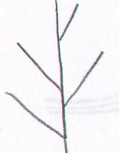
Концентрическая   | Параллельная  
Кулисообразные   | Трещины оперения  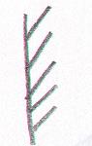
В осадочном массиве выделяют следующие виды диоклазов:
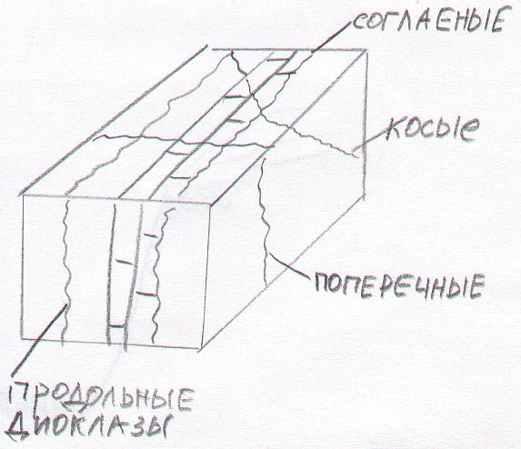
Доклазы в иктрузивном массиве делятся на:
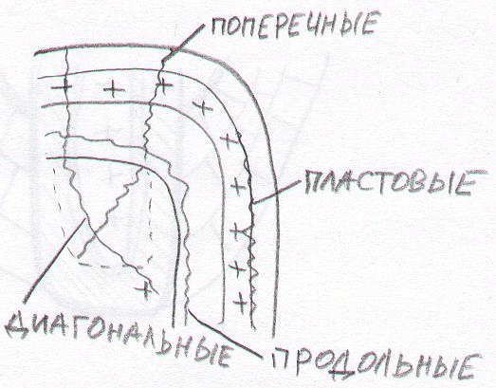
Отдельность.
При выветривании образуется отдельность:
- продольные
- матрацевидные
Проклазы.
Сброс  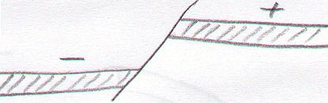 | Взброс  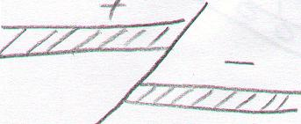
Сброс – система в которой один блок относительно другого падает вниз по плоскости сместителя и плоть с сместителя наклоняется в сторону поднятого крыла.
Сдвиг
Надвиг
Комбинированный (сбрососдвиг и взбрососдвиг)

Матоморфизм.
Это процесс преобразования горных пород (магматических и осадочных) под действием различных факторов (температуры, давления).
Типы метаморфизма:
- динамометаморфизм (главный фактор – давление)
- термометаморфизм (главный фактор – температура)
- гидротермальный метаморфизм (вода и темпиратура)
- пневматолитоаый метаморфизм (газы)
- гидротермальный-пневматолитовый (вода, темпиратура и газы)
Виды метаморфизма:
1. Контактовый метаморфизм.
Обмен легких и тяжелый элементов – называется метасоматоз.
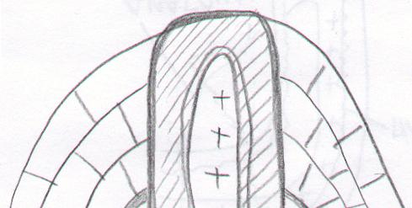
Na, Ca Fe, Ni, Co
2. Региональный метаморфизм – процесс происходящий на больших территориях.
3. Ультраметаморфизм – процесс происходящий на большой глубине при аномально высоком давлении и температуре.

Геология нефти и газа.
Нефть – смесь углеводородов, содержит кислородные, сернистые, азотистые соединения. Если в нефти преобладает углеводороды метанового ряда, нефть – метановая. Если в нефти преобладают углеводороды нафтенового ряда (CnH2n), нефть нафтеновая. Если ароматического ряда (CnH2n-6), нефть – ароматическая.
Состав нефти устанавливается путем разгонки и отбора фракций при определенной темпиратуре:
До 100 – бензин первого сорта.
До 110 – бензин специальный.
До 130 – бензин второго сорта.
До 265 – керосин сорта «метеор».
До 270 – керосин обычный.
До 400 – отбор масленных фракций.
В зависимости от количества нефти делят на тяжелые (топливные асфальтэновые) и на легкие (маслянистые, бензиновые).
По содержанию парафина выделяют:
- безпорафиновые (1% парафина)
- слабо порафиновые (1% - 2%)
- парофинистые (более 2%)
По содержанию серы:
- малосернистые (0,5% S).
- сернистые (более 0,5% серы) – месторождения Татарстана и Башкирии.
По содержанию смол:
- малосмолистые (до 8%)
- смолистые (8-28%)
- сильносмолистые (более 28%)
В нефти в небольших количествах присуцтвуют: йод, бром, натрий, магний, хлор, калий, кальций, асмий.
Товарные качества нефти зависят от содержания в ней парафина. Чем больше парафина, тем процесс добычи сложней и дороже.

Основные физические свойства нефти.
- Плотность – (m/V, кг/м^3, гр/см^3) 0,73-1,06 плотность устанавливается при t=20. Плотность воды при t=4 равна 1 гр/cм^3. Чем выше температура нефти и больше в ней растворено газов, тем меньше ее плотность. Следовательно плотность нефти в пластовых условиях будет ниже плотности нефти добытой из скважины и дозированной. В лабораторных условиях определяют плотность которая равна отношению массы некоторого объема нефти к массе того же объема воды. В России плотность нефти определяется при темпиратуре 20 градусов и сравнивается с массой воды при температуре 4 градуса. В США масса объема нефти определяется при темпиратуре 15.5 градусов.
- Вязкость – это свойство нефти оказывать при определенных условиях сопротивления частиц при движении относительно друг друга. За единицу вязкости принимается вязкость такой среды, в которой на площадь 1 м^2 действует сила 1 Н.
- Сжимаемость – определяется коэффициентом сжимаемости B=((b0 – bk)/ b0)/P, где b – объемный коэффициент, который равен отношению некоторого объема нефти в пластовых условиях к этому же объему нефти в стандартных условиях. P – разность давлений. B=(Vпл/Vст). Bк – при конкретном давлении, b0 – объемный коэффициент при начальном давлении.
- Давление насыщения – при снижении давления наступает момент, когда из нефти пачинает выделятся газ.

Отбор глубинных проб нефти.
От качества отобранных проб будет зависеть точность характеристик углеводородного сырья. Пробу отбирают из работающих скважин при помощи специального пробоотборника. Чтобы установить из каких скважин следует отбирать пробу необходимо изучить геологическое строение района, установить сложность залегания продуктивных горизонтов. Техническое состояние скважины должно гарантировать безопасную работу пробоотборника (исправны задвижки, фонтанные трубы в диаметре не меньше 50,8 мм).
Если нефть парафиновая, то перед отбором пробы следует прочистить трубы. Замерить давление (забойное и пластовое) и температуру. После подъема пробоотборника пробу помещают в специальный контейнер, который преднозначен для длительного хранения нефти под давлением).
При исследовании проб прлучаю следующие характеристки:
- давление насыщения
- растворимость газа в нефти
- объемный коэффициент
- сжимаемость
- вязкость
- плотность

Гипотезы происхождения нефти.
Гипотеза органического происхождения. Впервые эту гипотезу выдвинул Ломоносов 1759 г. Нефть к осадочным горизонтам по химическому составу компонентов практически идентична с органическим животным веществом продуктивных газов.
Губкин и Траска в 1932-1933 гг. показали пути образования нефти из органического вещества:
- процесс образования осадков сопровождается отложением органического вещества, которое может быть в рассеянном и концентрированном состоянии. Органическое вещество может накапливаться не только в глинистых породах как утверждалось ранее, но и в песчаниках, алевролитах карбонатных породах.
- Восстановительная среда образуется при длительном погружении осадков содержавших органические вещества, что способствует увеличению давления и повышению температуры, но создается условия для превращения органического вещества в нефть. 90% месторождений нефти связаны с осадочными пародами.
Гипотиза неорганического происхождения. Менделеев считал, что земля проникает в недра Земли через разломы, взаимодействует с карбидами металлов, образует углеводородные пары поднимающиеся по разломам, концентрирующаяся и впоследствии образующие углеводароды или нефтяные залежи. Это было доказано в лаборатории.

